Информация к проекту решения по заявлению:
1.13.Аллахвердиева Э. П. оглы
Земельный участок:
адрес: Новосибирская область, город Новосибирск, Калининский район, ул. Тагильская;
кадастровый номер. 54:35:041180:275;
площадь- 1157 кв.м.;

кадастровый номер. 54:35:041180:278;
площадь- 1451 кв.м.;

Планшет № 8407
Зонирование: Подзона специализированной малоэтажной общественной застройки (ОД-4.1)
Запрос: «склады (6.9)»
Планируется: приведение в соответствие вида разрешенного использования земельных участков

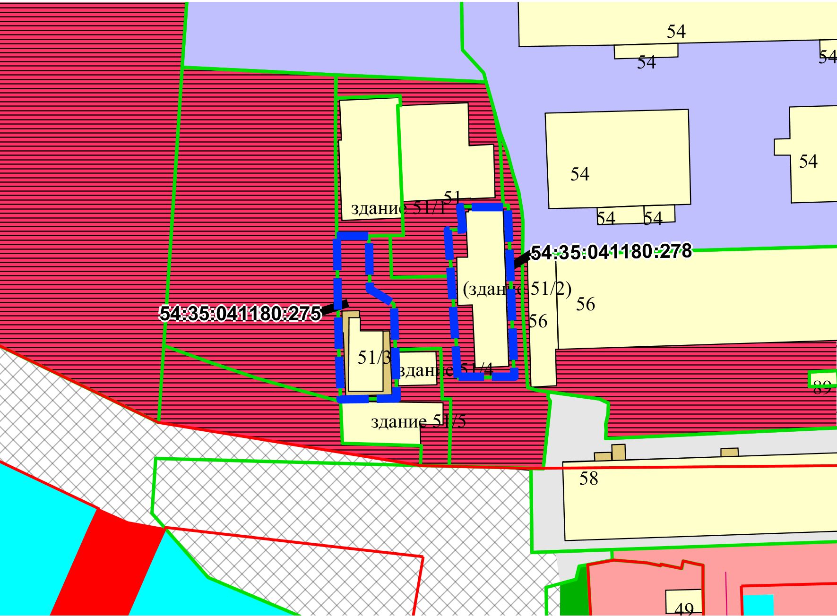
Приложения к заявлению:

